МИНОБРНАУКИ РОССИИ
Санкт-Петербургский государственный
электротехнический университет
«ЛЭТИ» им. В.И. Ульянова (Ленина)
Кафедра САПР

отчет
по лабораторной работе №3
по дисциплине «Базы данных»
Тема: Выполнение запросов по нескольким таблицам

Студент гр. 1302 |  | Новиков Г.В.
Студентка гр. 1302 |  | Романова О.В.
Преподаватель |  | Новакова Н.Е.

Санкт-Петербург
2023
Цель работы.
Научиться соединять данные из нескольких таблиц.

Порядок выполнения.
Упражнение 1 – создание списка почтовой рассылки с использованием оператора JOIN
Написать запрос для таблиц member и adult, чтобы он возвращал значения полей firstname, middleinitial, lastname, street, city, state и zip. Значения полей firstname, middleinitial и lastname должны быть конкатенированы в один столбец с псевдонимом name.
SELECT CONCAT(firstname, ' ', middleinitial, ' ', lastname) as name,
street, city, state, zip
FROM member
JOIN adult ON member.member_no=adult.member_no;
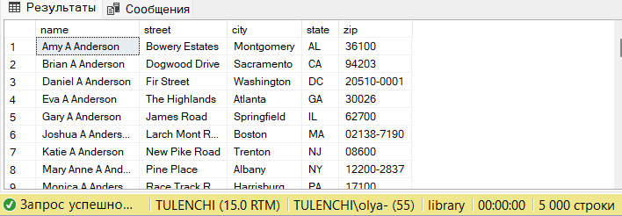
Риc. 1 – Результат выполнения запроса 1 из упражнения №1

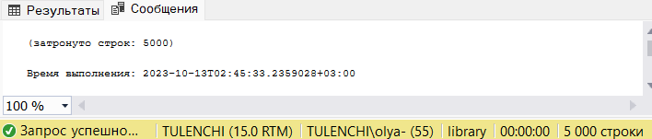
Рис. 2 – Сообщение о выполнении запроса 1 из упражнения №1

Упражнение 2 – Объединение нескольких таблиц и сортировка результатов
Запрос 1: по таблицам title, item и copy. Запрос должен возвращать поля isbn, copy_no, on_loan, title, translation и cover, а также строки из таблицы copy, где ISBN равен 1, 500 и 1000. Результат должен быть отсортирован по полю isbn
  - Написать список SELECT. Указать имена столбцов при помощи
псевдонима таблиц. Псевдоним должен состоять как минимум из двух символов.
  - Записать предложение FROM, создающее связывание INNER JOIN
между таблицами title и copy по столбцам isbn.
  - Добавить второе предложение INNER JOIN, обеспечивающее
связывание между таблицами item и copy по столбцам isbn.
  - Написать предложение WHERE так, чтобы усечь результирующий
набор данных: нужны только те строки, в которых ISBN (таблица copy) равен 1, 500 и 1000.
  - Установить при помощи ORDER BY сортировку по полю ISBN по
возрастанию.
SELECT cp.isbn AS copy_isbn, it.isbn AS item_isbn,
copy_no, on_loan, title, translation, cover
FROM copy cp
INNER JOIN title tl ON tl.title_no=cp.isbn
INNER JOIN item it ON it.isbn=cp.isbn
WHERE cp.isbn = 1 OR cp.isbn = 500 OR cp.isbn = 1000
ORDER BY cp.isbn ASC;
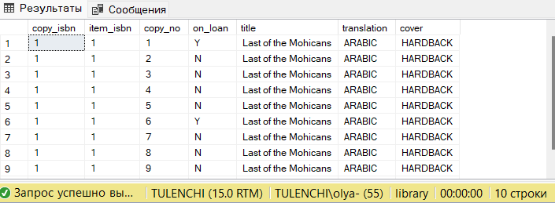
Риc. 11 – Результат выполнения запроса 1.5 из упражнения №2

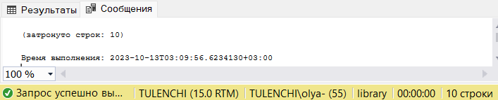
Рис. 12 – Сообщение о выполнении запроса 1.5 из упражнения №2

Упражнение 3 – Объединение таблиц с использованием OUTER JOIN
Запрос 1: возвращает полное имя читателя member_no из таблицы member, isbn и log_date из таблицы reservation для читателей с номерами 250, 341 и 1675. Результат отсортировать по member_no. Показать информацию о читателях вне зависимости от того, взяты ими книги или нет.
  - Для формирования списка SELECT:
- Создать столбец name путем конкатенации полей lastname, firstname, middleinitial;
- Создать столбец date, преобразовав log_date к char(8).
  - Записать предложение FROM, создающее связь OUTER JOIN
между таблицами member и reservation.
  - Отсечь лишние записи предложением WHERE: из таблицы member
выбрать только читателей с номерами 250, 341 и 1675.
  - Для представления даты использовать функцию CONVERT.
  - Отсортировать записи по полю member.member_no.
SELECT mb.member_no, CONCAT(mb.lastname, ' ', mb.firstname, ' ', mb.middleinitial)
as name, rs.isbn, CONVERT(char(8), rs.log_date, 1) as date
FROM reservation rs
FULL OUTER JOIN member mb ON mb.member_no=rs.member_no
WHERE mb.member_no = 250 OR mb.member_no = 341 OR mb.member_no = 1675
ORDER BY mb.member_no ASC;
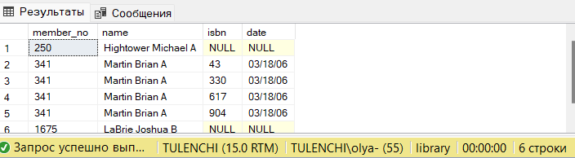
Риc. 21 – Результат выполнения запроса 1.5 из упражнения №3

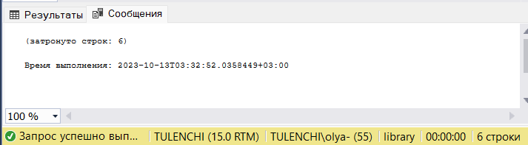
Рис. 22 – Сообщение о выполнении запроса 1.5 из упражнения №3

Упражнение 4 – Использование оператора UNION для соединения результирующих наборов
Запрос 1: определить читателей, живущих в Аризоне, у которых более двух детей посещают библиотеку.
  - Написать предложение SELECT, возвращающее member_no и число
записей на детей этого читателя (представить псевдонимом). Сгруппировать результат по полю member_no таблицы adult.
1 вариант:
SELECT *
FROM (
SELECT ad.member_no, COUNT(CASE jv.adult_member_no WHEN ad.member_no THEN 1 ELSE NULL END) AS numkids
FROM adult ad, juvenile jv
WHERE state = 'AZ'
GROUP BY ad.member_no
) ad
WHERE numkids > 2;
2 вариант:
SELECT ad.member_no, COUNT(CASE jv.adult_member_no WHEN ad.member_no THEN 1 ELSE NULL END) AS numkids
FROM adult ad, juvenile jv
WHERE state = 'AZ'
GROUP BY ad.member_no
HAVING COUNT(CASE jv.adult_member_no WHEN ad.member_no THEN 1 ELSE NULL END) > 2;
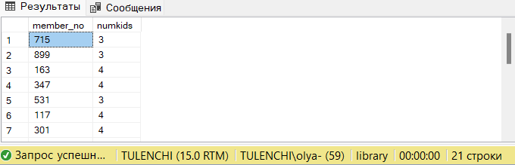
Риc. 23 – Результат выполнения запроса 1.1 из упражнения №4

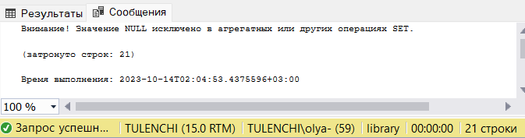
Рис. 24 – Сообщение о выполнении запроса 1.1 из упражнения №4

Запрос 2: определить читателей, живущих в Калифорнии, у которых более трех детей посещают библиотеку.
  - Изменить запрос 1 под запрос 2.
SELECT ad.member_no, COUNT(CASE jv.adult_member_no WHEN ad.member_no THEN 1 ELSE NULL END) AS numkids
FROM adult ad, juvenile jv
WHERE state = 'CA'
GROUP BY ad.member_no
HAVING COUNT(CASE jv.adult_member_no WHEN ad.member_no THEN 1 ELSE NULL END) > 3;
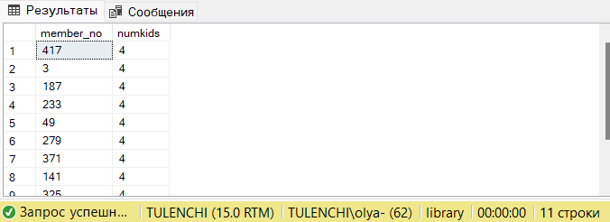
Риc. 25 – Результат выполнения запроса 2.1 из упражнения №4

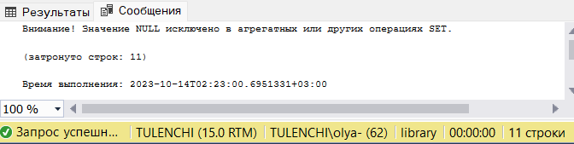
Рис. 26 – Сообщение о выполнении запроса 2.1 из упражнения №4

  - Объединить запрос 1 и запрос 2.
SELECT ad.member_no, COUNT(CASE jv.adult_member_no WHEN ad.member_no THEN 1 ELSE NULL END) AS numkids
FROM adult ad, juvenile jv
WHERE state = 'AZ'
GROUP BY ad.member_no
HAVING COUNT(CASE jv.adult_member_no WHEN ad.member_no THEN 1 ELSE NULL END) > 2
UNION
SELECT ad.member_no, COUNT(CASE jv.adult_member_no WHEN ad.member_no THEN 1 ELSE NULL END) AS numkids
FROM adult ad, juvenile jv
WHERE state = 'CA'
GROUP BY ad.member_no
HAVING COUNT(CASE jv.adult_member_no WHEN ad.member_no THEN 1 ELSE NULL END) > 3;
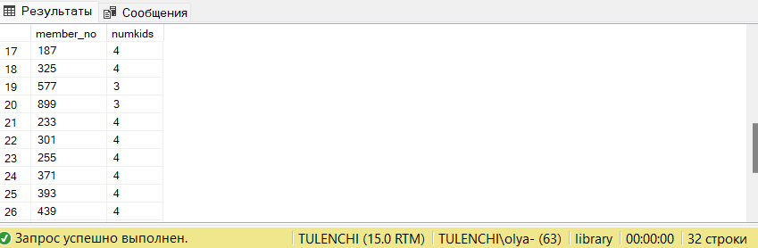
Риc. 27 – Результат выполнения запроса 2.2 из упражнения №4

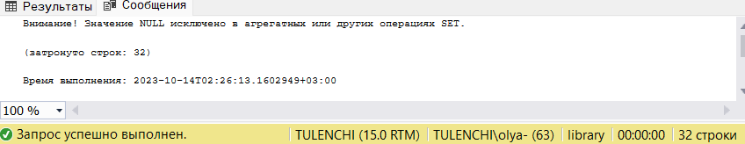
Рис. 28 – Сообщение о выполнении запроса 2.2 из упражнения №4

Выводы.
В ходе выполнения лабораторной работы мы изучили операторы JOIN (INNER, OUTER) и UNION. В работе использовалась база данных Library. Также были проведены сортировки и преобразование с помощью CONVERT.

Список используемых материалов.
1. Распределенные базы данных: Методические указания к лабораторным работам / Сост.: А. В. Горячев, Н. Е. Новакова. СПб.: Изд-во СПбГЭТУ «ЛЭТИ», 2008. 32 с

